**医疗机构制剂配制监督管理办法(试行)**

（2005年4月14日国家食品药品监督管理局令第18号公布 自2005年6月1日起施行）

第一章　总则

　　第一条 为加强医疗机构制剂配制的监督管理，根据《中华人民共和国药品管理法》（以下简称《药品管理法》）、《中华人民共和国药品管理法实施条例》（以下简称《药品管理法实施条例》）的规定，制定本办法。

　　第二条 医疗机构制剂的配制及其监督管理适用本办法。

　　第三条 医疗机构制剂配制监督管理是指（食品）药品监督管理部门依法对医疗机构制剂配制条件和配制过程等进行审查、许可、检查的监督管理活动。

　　第四条 国家食品药品监督管理局负责全国医疗机构制剂配制的监督管理工作。

　　省、自治区、直辖市（食品）药品监督管理部门负责本辖区医疗机构制剂配制的监督管理工作。

　　第五条 医疗机构配制制剂应当遵守《医疗机构制剂配制质量管理规范》。

第二章　医疗机构设立制剂室的许可

　　第六条 医疗机构配制制剂，必须具有能够保证制剂质量的人员、设施、检验仪器、卫生条件和管理制度。

　　第七条 医疗机构设立制剂室，应当向所在地省、自治区、直辖市（食品）药品监督管理部门提交以下材料：

　　（一）《医疗机构制剂许可证申请表》（见附件1）；

　　（二）实施《医疗机构制剂配制质量管理规范》自查报告；

　　（三）医疗机构的基本情况及《医疗机构执业许可证》副本复印件；

　　（四）所在地省、自治区、直辖市卫生行政部门的审核同意意见；

　　（五）拟办制剂室的基本情况，包括制剂室的投资规模、占地面积、周围环境、基础设施等条件说明，并提供医疗机构总平面布局图、制剂室总平面布局图（标明空气洁净度等级）；

　　制剂室负责人、药检室负责人、制剂质量管理组织负责人简历（包括姓名、年龄、性别、学历、所学专业、职务、职称、原从事药学工作年限等）及专业技术人员占制剂室工作人员的比例；

　　制剂室负责人、药检室负责人、制剂质量管理组织负责人应当为本单位在职专业人员，且制剂室负责人和药检室负责人不得互相兼任；

　　（六）拟配制剂型、配制能力、品种、规格；

　　（七）配制剂型的工艺流程图、质量标准（或草案）；

　　（八）主要配制设备、检测仪器目录；

　　（九）制剂配制管理、质量管理文件目录。

　　第八条 申请人应当对其申请材料的真实性负责。

　　第九条 省、自治区、直辖市（食品）药品监督管理部门收到申请后，应当根据下列情况分别作出处理：

　　（一）申请事项依法不属于本部门职权范围的，应当即时作出不予受理的决定，并告知申请人向有关行政机关申请；

　　（二）申请材料存在可以当场更正的错误的，应当允许申请人当场更正；

　　（三）申请材料不齐全或者不符合形式审查要求的，应当当场或者在5个工作日内发给申请人《补正材料通知书》，一次性告知申请人需要补正的全部内容，逾期不告知的，自收到申请材料之日起即为受理；

　　（四）申请材料齐全、符合形式审查要求，或者申请人按照要求提交全部补正材料的，予以受理。

　　省、自治区、直辖市（食品）药品监督管理部门受理或者不受理《医疗机构制剂许可证》申请的，应当出具加盖本部门受理专用印章并注明日期的《受理通知书》或者《不予受理通知书》。

　　第十条 省、自治区、直辖市（食品）药品监督管理部门应当自收到申请之日起30个工作日内，按照国家食品药品监督管理局制定的《医疗机构制剂许可证验收标准》组织验收。验收合格的，予以批准，并自批准决定作出之日起10个工作日内向申请人核发《医疗机构制剂许可证》；验收不合格的，作出不予批准的决定，书面通知申请人并说明理由，同时告知申请人享有依法申请行政复议或者提起行政诉讼的权利。

　　省、自治区、直辖市（食品）药品监督管理部门验收合格后，应当自颁发《医疗机构制剂许可证》之日起20个工作日内，将有关情况报国家食品药品监督管理局备案。

　　第十一条 省、自治区、直辖市（食品）药品监督管理部门应当在办公场所公示申请《医疗机构制剂许可证》所需的事项、依据、条件、期限、需要提交的全部材料的目录和申请书示范文本等。

　　省、自治区、直辖市（食品）药品监督管理部门颁发《医疗机构制剂许可证》的有关决定，应当予以公开，公众有权查阅。

　　第十二条 省、自治区、直辖市（食品）药品监督管理部门在对医疗机构制剂室开办申请进行审查时，应当公示审批过程和审批结果。申请人和利害关系人可以对直接关系其重大利益的事项提交书面意见进行陈述和申辩。

　　第十三条 医疗机构设立制剂室的申请，直接涉及申请人与他人之间重大利益关系的，省、自治区、直辖市（食品）药品监督管理部门应当告知申请人、利害关系人享有申请听证的权利。

　　在核发《医疗机构制剂许可证》的过程中，省、自治区、直辖市（食品）药品监督管理部门认为涉及公共利益的重大许可事项，应当向社会公告，并举行听证。

　　第十四条 医疗机构不得与其他单位共用配制场所、配制设备及检验设施等。

第三章　《医疗机构制剂许可证》的管理

　　第十五条 《医疗机构制剂许可证》分正本和副本。正、副本具有同等法律效力，有效期为5年。

　　《医疗机构制剂许可证》格式由国家食品药品监督管理局统一规定。

　　第十六条 《医疗机构制剂许可证》是医疗机构配制制剂的法定凭证，应当载明证号、医疗机构名称、医疗机构类别、法定代表人、制剂室负责人、配制范围、注册地址、配制地址、发证机关、发证日期、有效期限等项目。其中由（食品）药品监督管理部门核准的许可事项为：制剂室负责人、配制地址、配制范围、有效期限。证号和配制范围按国家食品药品监督管理局规定的编号方法和制剂类别填写（见附件2、3）。

　　第十七条 《医疗机构制剂许可证》变更分为许可事项变更和登记事项变更。

　　许可事项变更是指制剂室负责人、配制地址、配制范围的变更。

　　登记事项变更是指医疗机构名称、医疗机构类别、法定代表人、注册地址等事项的变更。

　　第十八条 医疗机构变更《医疗机构制剂许可证》许可事项的，在许可事项发生变更前30日，向原审核、批准机关申请变更登记。原发证机关应当自收到变更申请之日起15个工作日内作出准予变更或者不予变更的决定。

　　医疗机构增加配制范围或者改变配制地址的，应当按本办法第七条的规定提交材料，经省、自治区、直辖市（食品）药品监督管理部门验收合格后，依照前款办理《医疗机构制剂许可证》变更登记。

　　第十九条 医疗机构变更登记事项的，应当在有关部门核准变更后30日内，向原发证机关申请《医疗机构制剂许可证》变更登记，原发证机关应当在收到变更申请之日起15个工作日内办理变更手续。

　　第二十条 《医疗机构制剂许可证》变更后，原发证机关应当在《医疗机构制剂许可证》副本上记录变更的内容和时间，并按变更后的内容重新核发《医疗机构制剂许可证》正本，收回原《医疗机构制剂许可证》正本。

　　第二十一条 《医疗机构制剂许可证》有效期届满需要继续配制制剂的，医疗机构应当在有效期届满前6个月，向原发证机关申请换发《医疗机构制剂许可证》。

　　原发证机关结合医疗机构遵守法律法规、《医疗机构制剂配制质量管理规范》和质量体系运行情况，按照本办法关于设立医疗机构制剂室的条件和程序进行审查，在《医疗机构制剂许可证》有效期届满前作出是否准予换证的决定。符合规定准予换证的，收回原证，换发新证；不符合规定的，作出不予换证的书面决定，并说明理由，同时告知申请人享有依法申请行政复议或者提起行政诉讼的权利；逾期未作出决定的，视为同意换证，并办理相应手续。

　　第二十二条 医疗机构终止配制制剂或者关闭的，由原发证机关缴销《医疗机构制剂许可证》，同时报国家食品药品监督管理局备案。

　　第二十三条 遗失《医疗机构制剂许可证》的，持证单位应当在原发证机关指定的媒体上登载遗失声明并同时向原发证机关申请补发。遗失声明登载满1个月后原发证机关在10个工作日内补发《医疗机构制剂许可证》。

　　第二十四条 医疗机构制剂室的药检室负责人及质量管理组织负责人发生变更的，应当在变更之日起30日内将变更人员简历及学历证明等有关情况报所在地省、自治区、直辖市（食品）药品监督管理部门备案。

　　第二十五条 医疗机构制剂室的关键配制设施等条件发生变化的，应当自发生变化之日起30日内报所在地省、自治区、直辖市（食品）药品监督管理部门备案，省、自治区、直辖市（食品）药品监督管理部门根据需要进行检查。

　　第二十六条 省、自治区、直辖市（食品）药品监督管理部门应当将上年度《医疗机构制剂许可证》核发、变更、换发、缴销、补办等办理情况，在每年3月底前汇总报国家食品药品监督管理局。

　　第二十七条 任何单位和个人不得伪造、变造、买卖、出租、出借《医疗机构制剂许可证》。

第四章　“医院”类别医疗机构中药制剂委托配制的管理

　　第二十八条 经省、自治区、直辖市（食品）药品监督管理部门批准，具有《医疗机构制剂许可证》且取得制剂批准文号，并属于“医院”类别的医疗机构的中药制剂，可以委托本省、自治区、直辖市内取得《医疗机构制剂许可证》的医疗机构或者取得《药品生产质量管理规范》认证证书的药品生产企业配制制剂。委托配制的制剂剂型应当与受托方持有的《医疗机构制剂许可证》或者《药品生产质量管理规范》认证证书所载明的范围一致。

　　未取得《医疗机构制剂许可证》的“医院”类别的医疗机构，在申请中药制剂批准文号时申请委托配制的，应当按照《医疗机构制剂注册管理办法》的相关规定办理。

　　第二十九条 委托方按照本办法第三十三条的规定向所在地省、自治区、直辖市（食品）药品监督管理部门提交中药制剂委托配制的申请材料；省、自治区、直辖市（食品）药品监督管理部门参照本办法第九条的规定进行受理。

　　第三十条 省、自治区、直辖市（食品）药品监督管理部门应当自申请受理之日起20个工作日内，按照本章规定的条件对申请进行审查，并作出决定。

　　经审查符合规定的，予以批准，并自书面批准决定作出之日起10个工作日内向委托方发放《医疗机构中药制剂委托配制批件》；不符合规定的，书面通知委托方并说明理由，同时告知其享有依法申请行政复议或者提起行政诉讼的权利。

　　第三十一条 《医疗机构中药制剂委托配制批件》有效期不得超过该制剂批准证明文件载明的有效期限。在《医疗机构中药制剂委托配制批件》有效期内，委托方不得再行委托其他单位配制该制剂。

　　第三十二条 《医疗机构中药制剂委托配制批件》有效期届满，需要继续委托配制的，委托方应当在有效期届满30日前办理委托配制的续展手续。

　　委托配制合同终止的，《医疗机构中药制剂委托配制批件》自动废止。

　　第三十三条 申请制剂委托配制应当提供以下资料：

　　（一）《医疗机构中药制剂委托配制申请表》（见附件4）；

　　（二）委托方的《医疗机构制剂许可证》、制剂批准证明文件复印件；

　　（三）受托方的《药品生产许可证》、《药品生产质量管理规范》认证证书或者《医疗机构制剂许可证》复印件；

　　（四）委托配制的制剂质量标准、配制工艺；

　　（五）委托配制的制剂原最小包装、标签和使用说明书实样；

　　（六）委托配制的制剂拟采用的包装、标签和说明书式样及色标；

　　（七）委托配制合同；

　　（八）受托方所在地设区的市级（食品）药品监督管理机构组织对受托方技术人员，厂房（制剂室）、设施、设备等生产条件和能力，以及质检机构、检测设备等质量保证体系考核的意见。

　　委托配制申请续展应当提供以下资料：

　　（一）委托方的《医疗机构制剂许可证》、制剂批准证明文件复印件；

　　（二）受托方的《药品生产许可证》、《药品生产质量管理规范》认证证书或者《医疗机构制剂许可证》复印件；

　　（三）前次批准的《医疗机构中药制剂委托配制批件》；

　　（四）前次委托配制期间，配制及制剂质量情况的总结；

　　（五）与前次《医疗机构中药制剂委托配制批件》发生变化的证明文件。

　　第三十四条 委托配制制剂的质量标准应当执行原批准的质量标准，其处方、工艺、包装规格、标签及使用说明书等应当与原批准的内容相同。在委托配制的制剂包装、标签和说明书上，应当标明委托单位和受托单位名称、受托单位生产地址。

　　委托单位取得《医疗机构中药制剂委托配制批件》后，应当向所在地的设区的市级以上药品检验所报送委托配制的前三批制剂，经检验合格后方可投入使用。

　　第三十五条 委托方对委托配制制剂的质量负责；受托方应当具备与配制该制剂相适应的配制与质量保证条件，按《药品生产质量管理规范》或者《医疗机构制剂配制质量管理规范》进行配制，向委托方出具批检验报告书，并按规定保存所有受托配制的文件和记录。

　　第三十六条 省、自治区、直辖市（食品）药品监督管理部门对制剂委托配制申请进行审查时，应当参照执行本办法第十一条至第十三条的有关规定。

　　第三十七条 省、自治区、直辖市（食品）药品监督管理部门应当将制剂委托配制的批准情况报国家食品药品监督管理局。

第五章　监督检查

　　第三十八条 本办法规定的监督检查的主要内容是医疗机构执行《医疗机构制剂配制质量管理规范》的情况、《医疗机构制剂许可证》换发的现场检查以及日常的监督检查。

　　第三十九条 省、自治区、直辖市（食品）药品监督管理部门负责本辖区内医疗机构制剂配制的监督检查工作，应当建立实施监督检查的运行机制和管理制度，确定设区的市级（食品）药品监督管理机构和县级（食品）药品监督管理机构的监督检查职责。

　　国家食品药品监督管理局可以根据需要组织对医疗机构制剂配制进行监督检查，同时对省、自治区、直辖市（食品）药品监督管理部门的监督检查工作情况进行监督和抽查。

　　第四十条 各级（食品）药品监督管理部门组织监督检查时，应当制订检查方案，明确检查标准，如实记录现场检查情况，提出整改内容及整改期限，检查结果以书面形式告知被检查单位，并实施追踪检查。

　　第四十一条 监督检查时，医疗机构应当提供有关情况和材料：

　　（一）实施《医疗机构制剂配制质量管理规范》自查情况；

　　（二）《医疗机构执业许可证》、《医疗机构制剂许可证》；

　　（三）药检室和制剂质量管理组织负责人以及主要配制条件、配制设备的变更情况；

　　（四）制剂室接受监督检查及整改落实情况；

　　（五）不合格制剂被质量公报通告后的整改情况；

　　（六）需要审查的其他材料。

　　第四十二条 监督检查完成后，（食品）药品监督管理部门在《医疗机构制剂许可证》副本上载明检查情况，并记载以下内容：

　　（一）检查结论；

　　（二）配制的制剂是否发生重大质量事故，是否有不合格制剂受到药品质量公报通告；

　　（三）制剂室是否有违法配制行为及查处情况；

　　（四）制剂室当年是否无配制制剂行为。

　　第四十三条 医疗机构制剂配制发生重大质量事故，必须立即报所在地省、自治区、直辖市（食品）药品监督管理部门和有关部门，省、自治区、直辖市（食品）药品监督管理局部门应当在24小时内报国家食品药品监督管理局。

　　第四十四条 （食品）药品监督管理部门实施监督检查，不得妨碍医疗机构的正常配制活动，不得索取或者收受医疗机构的财物，不得谋取其他利益。

　　第四十五条 任何单位和个人发现医疗机构进行违法配制的活动，有权向（食品）药品监督管理部门举报，接受举报的（食品）药品监督管理部门应当及时核实、处理。

　　第四十六条 有《中华人民共和国行政许可法》（以下简称《行政许可法》）第七十条情形之一的，原发证机关应当依法注销《医疗机构制剂许可证》。

　　省、自治区、直辖市（食品）药品监督管理部门注销《医疗机构制剂许可证》的，应当自注销之日起5个工作日内通知有关部门，并报国家食品药品监督管理局备案。

第六章　法律责任

　　第四十七条 有《行政许可法》第六十九条规定情形的，国家食品药品监督管理局或者省、自治区、直辖市（食品）药品监督管理部门根据利害关系人的请求或者依据职权，可以撤销《医疗机构制剂许可证》。

　　第四十八条 申请人隐瞒有关情况或者提供虚假材料申请《医疗机构制剂许可证》的，省、自治区、直辖市（食品）药品监督管理部门不予受理或者不予批准，并给予警告，申请人在1年内不得再申请。

　　申请人提供虚假材料取得《医疗机构制剂许可证》的，省、自治区、直辖市（食品）药品监督管理部门应当吊销其《医疗机构制剂许可证》，并处1万元以上3万元以下的罚款，申请人在5年内不得再申请。

　　第四十九条 未取得《医疗机构制剂许可证》配制制剂的，按《药品管理法》第七十三条的规定给予处罚。

　　第五十条 （食品）药品监督管理部门对不符合法定条件的单位发给《医疗机构制剂许可证》的，按《药品管理法》第九十四条规定给予处罚。

　　第五十一条 未经批准擅自委托或者接受委托配制制剂的，对委托方和受托方均依照《药品管理法》第七十四条的规定给予处罚。

　　第五十二条 医疗机构违反本办法第十九条、第二十四条规定的，由所在地省、自治区、直辖市（食品）药品监督管理部门责令改正。

　　医疗机构违反本办法第二十五条规定的，由所在地省、自治区、直辖市（食品）药品监督管理部门给予警告，责令限期改正；逾期不改正的，可以处5000元以上1万元以下的罚款。

　　第五十三条 在实施本办法规定的行政许可中违反相关法律、法规的，按有关法律、法规处理。

第七章　附则

　　第五十四条 本办法由国家食品药品监督管理局负责解释。

　　第五十五条 本办法自2005年6月1日起施行。

　　附件：1．医疗机构制剂许可证申请表

　　 2．《医疗机构制剂许可证》编号方法及代码

　　 3．《医疗机构制剂许可证》中配制范围分类及填写规则

　　 4．医疗机构中药制剂委托配制申请表

　　附件1：

　　登记编号：

**医疗机构制剂许可证申请表**

申请单位：　　　　　　　　　　　　　　　　　　　（公章）

填报日期：　　　　　　　　　　　　　 年　　月　日

**国家食品药品监督管理局制**

　　填写说明

　　一、登记编号由省、自治区、直辖市（食品）药品监督管理局填写。

　　二、医疗机构名称、法定代表人、注册地址、医疗机构类别按卫生部门核准的内容填写。

　　三、电话号码前标明所在地区长途电话区号。

　　四、配制地址应按制剂实际配制所在地址填写。

　　五、《医疗机构制剂许可证》证号和配制范围按国家食品药品监督管理局规定的编号方法及制剂类别填写。

　　六、制剂品种名称应按照省、自治区、直辖市（食品）药品监督管理局批准的制剂品种名称填写。

　　七、配制能力计算单位：瓶、支、片、粒、袋等。

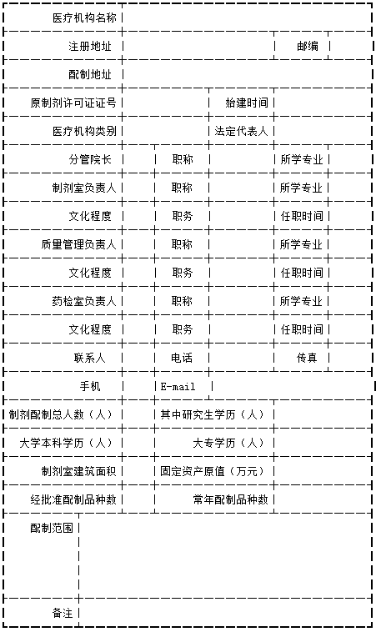

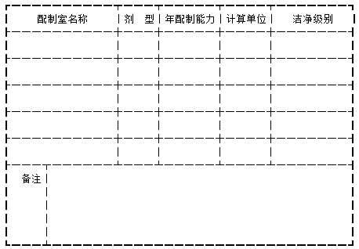

　　注：填写空间不够，可另加附页。

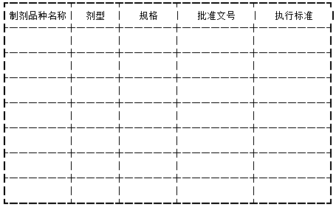

　　注：填写空间不够，可另加附页。

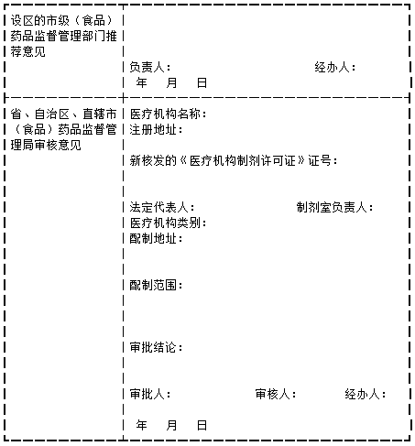

　　附件2：

**《医疗机构制剂许可证》编号方法及代码**

　　一、编号方法

　　省汉字简称十年号十四位数字顺序号十大写字母。

　　大写字母为医疗机构类别代码，按H、Z、Q顺序填写。

　　二、代码释义

　　H：化学药

　　Z：中成药

　　Q：其他

　　例如：*20050001H

　　*20050002HZ

　　附件3：

**《医疗机构制剂许可证》中配制范围分类及填写规则**

　　《医疗机构制剂许可证》的配制范围应按《中华人民共和国药典》制剂通则及（食品）药品监督管理部门批准的标准填写，主要有以下剂型：

　　大容量注射剂、小容量注射剂、片剂、硬胶囊剂、软胶囊剂、颗粒剂、散剂、丸剂（蜜丸、水蜜丸、水丸、浓缩丸、微丸、糊丸、蜡丸）、滴丸剂、干混悬剂、混悬剂、合剂、口服液、口服溶液剂、乳剂、糖浆剂、酒剂、酊剂、茶剂、露剂、搽剂、洗剂、栓剂、涂剂、软膏剂、乳膏剂、眼膏剂、凝胶剂、透皮贴剂、巴布膏剂、橡胶膏剂、膏药、锭剂、流浸膏剂、浸膏剂、煎膏剂（膏滋）、胶剂、膜剂、滴眼剂、滴耳剂、滴鼻剂、甘油剂等。

　　外用制剂应在制剂后加括弧注明外用，既有口服也有外用的制剂，应在制剂后括弧内注明含外用。如：酊剂（外用），酊剂（含外用）。

　　附件4：

　　登记编号：

**医疗机构中药制剂委托配制申请表**

　　申请单位：　　　　　（公章）

　　地　　址：

　　联 系 人：

　　电　　话：

　　受理日期：　　　　　年　　　　月　　　日

**国家食品药品监督管理局制**

